ИНФЕКЦИИ, ПЕРЕДАЮЩИЕСЯ ПОЛОВЫМ ПУТЕМ
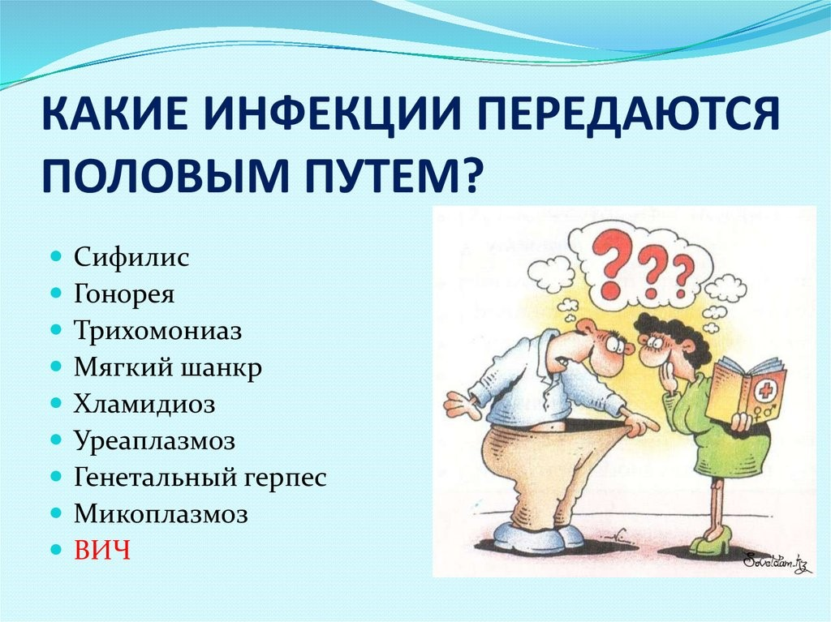
Термин инфекции, передающиеся половым путем (ИППП) был предложен Всемирной организацией здравоохранения в 1982 году.
Инфекции, передающиеся половым путем, относятся к числу наиболее социально значимых заболеваний. Объясняется это не только широким распространением, но и тяжелыми последствиями для организма больного, так и для общества в целом. Осложнения приводят к нарушению репродуктивного здоровья женщин и мужчин, тяжелым врожденным заболеваниям у детей, поражением внутренних органов больного. К группе таких заболеваний сегодня относят клинически неоднородные болезни, для которых характерны преимущественно передающиеся половым путем инфекции.
ИППП – более широкий термин по сравнению с термином «венерические болезни». Сегодня к группе ИППП причисляют более 20 нозологических форм, среди которых классические венерические заболевания: сифилис, гонорея, шанкроид, венерическая лимфогранулема, паховая гранулема; ряд вирусных инфекций: генитальный герпес, цитомегавирусная инфекция, папиломовирусная инфекция; большая группа урогенитальных инфекций: хламидиоз, трихомоноз, микоплазмоз,гарднерелез, тропические трепонематозы; паразитозы: чесотка, лобковый педикулез, контагиозный моллюск и многие другие заболевания.
Несмотря на все разнообразие имеется ряд общих для всех ИППП симптомов, которые несложно запомнить:
- необычные выделения из половых путей у женщин, выделения их мочеиспускательного канала у мужчин;
- появление красноты, раздражения, язвочек, ссадин и «прыщиков» в области половых органов и около заднего прохода;
- зуд, болезненность в области половых органов и в мочеиспускательном канале, частые позывы на мочеиспускание;
- увеличение паховых лимфатических узлов.
Следует иметь ввиду, что все ИПП, кроме СПИДа, излечимы, если правильно поставлен диагноз, а лечение доведено до конца. Но если заболевании не лечиться, то развиваются, трудноизлечимы осложнения. Наличие ИППП, особенно тех, которые сопровождаются образованием язв на половых органах, в 50 раз увеличивают вероятность передачи ВИЧ в течение одного полового акта.
Если Вы обнаружили у себя какие –либо признаки заболевания передающиеся половым путем, немедленно обратитесь к врачу. Помните: когда болезнь перейдет в хроническую стадию, вылечить ее будет значительно труднее. При лечении данных болезней никак
не обойтись без врача- специалиста. Домашних и народных средств для лечения этих заболеваний не существует! Ни в коем случае не занимайтесь самолечением – не пользуйтесь даже широко рекламируемыми препаратами без предварительной консультации с лечащим врачом. Это может привести к тяжелым последствиям.
Основной принцип лечения любой ИППП – одновременное лечение обоих партнеров, даже если у одного из них анализ не выявил заболевания. В этом случае ему все равно необходимо пройти курс лечения, так как он может, является носителем болезни, при этом не болея сам.
Утаивать наличие венерического заболевания у себя от своего полового партнера ни в коем случае нельзя. Не говоря уж о моральной стороне дела, следует помнить, что умышленное распространение венерических болезней уголовно наказуемым.
Во время лечения следует избегать приема алкогольных напитков, незащищенных половых контактов.
Методы индивидуальной профилактики ИППП:
- ни в коем случае не пользуйтесь чужими мочалками, полотенцем и другими личными предметами.
- строго соблюдайте правила интимной гигиены и требуйте этого от своего партнера.
- избегайте половых контактов с людьми с высоким риском инфицирования.
- убедитесь, что у Вашего партнера отсутствуют внешние признаки венерического заболевания.
- используйте презерватив
Тем не менее, 100% гарантии защититься от болезней, передающихся половым путем, не существует.
Помните! Чем больше сексуальных партнеров, тем выше риск заразиться венерическими заболеванием.

Данильчик Т.А. врач акушер-гинеколог

